Week 1, Dag 2, Tegenstellingen tussen plantenrijk en dierenrijk (verrijkingsstof, versie 20230925)
Kijken we naar het plantenrijk en het dierenrijk, dan kunnen een aantal tegenstellingen opvallen. Kijk maar eens goed naar onderstaand schema.

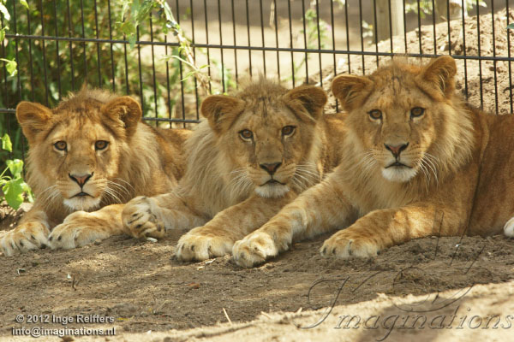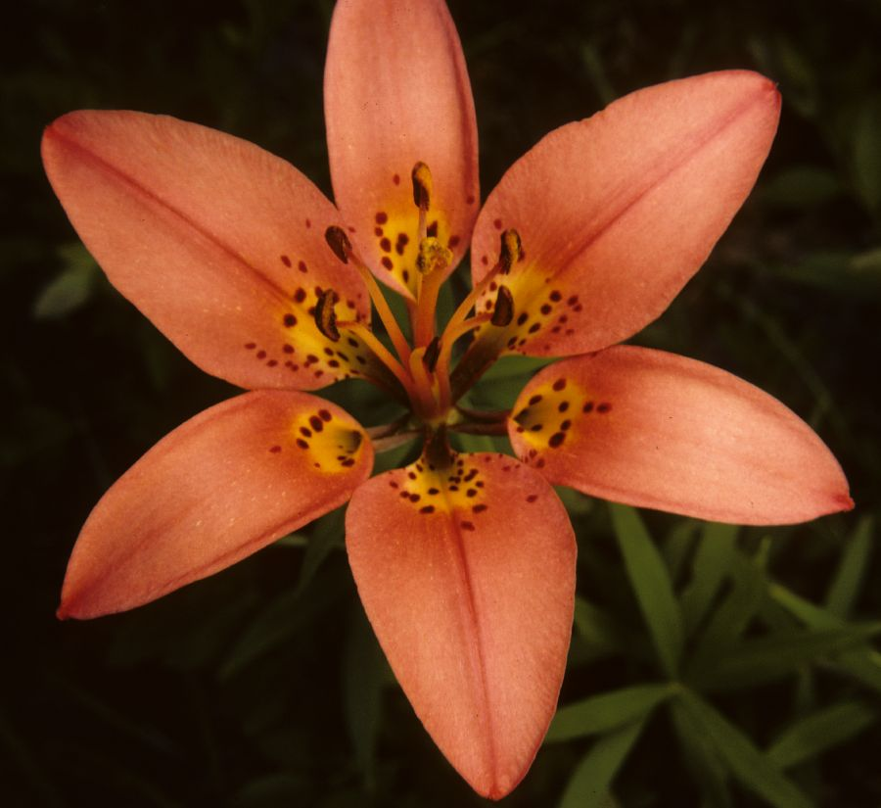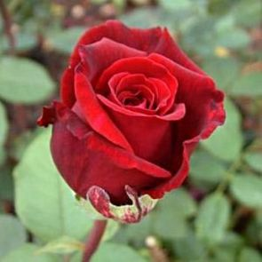

DIERENRIJK | PLANTENRIJK
Warmbloedige dieren en vissen | Lelieachtigen en roosachtigen
Tijdens volwassen leven blijvende vaste vorm | Steeds veranderende seizoensgestalte en steeds doorgroeien
Eigen innerlijk ademritme | Van buitenaf beademd
Eigen warmte handhaving | Afhankelijk van  omgevingstemperatuur
Van binnen vochtig, elastisch, doorstroomd | Van binnen vaak droog, tanig (hout, zaden)
Delen van de omgeving ingelijfd | Voeding onmerkbaar uit omgeving
Binnenruimte met stinkende vertering | Eens doorleefde delen afgeworpen, sterke geur (geen stank)
Na sterven snel en stinkend vergaan | Langzaam vergaan, vaak met kruidige geur
Beweegt door de omgeving | Vaste standplaats, wind beweegt
Waarneming en snelle reactie | Langzaam strevend naar ’t licht
Zachte delen (pijn)gevoelig | Geen doorleefde pijngevoelens
Gevoelens doorleefd geuit | Geen uitingen; wel verrijking landschap
0-0-0-0-0

